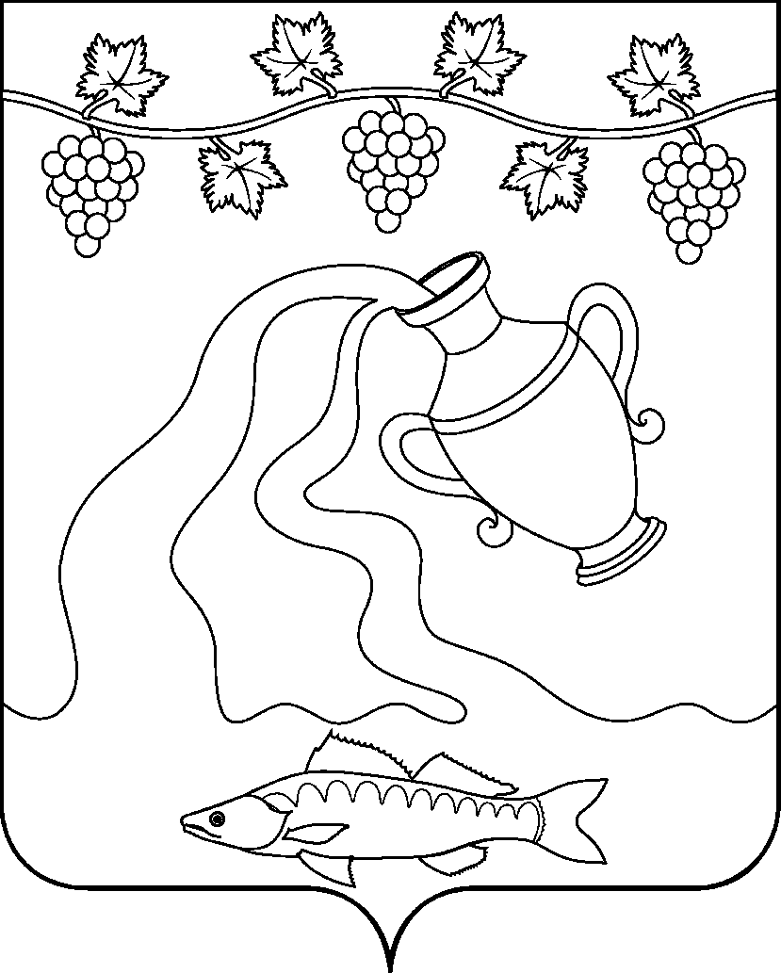
СОВЕТ КУРЧАНСКОГО СЕЛЬСКОГО ПОСЕЛЕНИЯ
ТЕМРЮКСКОГО РАЙОНА

РЕШЕНИЕ № 143

XXXсессия IV созыва

3 августа 2021 года ст-ца Курчанская

Об утверждении схемы водоснабжения и водоотведения Курчанского
сельского поселения Темрюкского района Краснодарского края
на период с 2014 по 2024 годы

В соответствии с полномочиями указанными в пунктом 4 статьи 14 Федерального закона от 6 октября 2003 года №131- ФЗ «Об общих принципах организации местного самоуправления в Российской Федерации», Уставом Курчанского сельского поселения Темрюкского района, заслушав и обсудив вопрос по схеме водоснабжения и водоотведения Курчанского сельского поселения Темрюкского района, Совет Курчанского сельского поселения Темрюкского района р е ш и л:
1. Утвердить схему водоснабжения и водоотведения Курчанского сельского поселения Темрюкского района на период с 2014 по 2024 года (приложение).
2. Официально опубликовать решение в периодическом печатном издании газете «Курчанский вестник» и официально опубликовать (разместить) на официальном сайте муниципального образования Темрюкский район в информационно-телекоммуникационной сети «Интернет», а также на официальном сайте Курчанского сельского поселения Темрюкского района.
3. Контроль за выполнением настоящего решения возложить на постоянную комиссию Совета Курчанского сельского поселения Темрюкского района по вопросам предпринимательства, жилищно-коммунального хозяйства, промышленности, строительства, транспорта, связи, бытового и торгового обслуживания населения (Батманов).
4. Решение вступает в силу со дня его официального опубликования.

Исполняющий обязанности главы Курчанского сельского поселения Темрюкского района |  | Председатель Совета  Курчанского сельского поселения Темрюкского района
_________________А.А.Сергиенко |  | _______________И.Я. Кандабарова

«____»_____________ 2021 года «____»_______________2021 года

